Resultado da Tomada de Preços

Nº20221406E028HEMNSL

"

O Instituto de Gestão e Humanização – IGH, entidade de direito privado e sem fins lucrativos,

classificado como Organização Social, vem tornar público o resultado da Tomada de Preço com

a finalidade de adquirir bens, insumos e serviços para o HEMNSL – Hospital Estadual e

Maternidade Nossa Senhora de Lourdes, com endereço à Av. Fuad Rassi, esquina com Rua

02,N° 541, sala 13, Setor Nova Vila, Goiânia/GO, CEP: 74.653-100.

Objeto: MATERIAL MEDICO

Tipo de Compra: Pedido Emergencial com Cotação Bionexo

Goiânia, 14 de Junho de 2022"

Bionexo do Brasil Ltda

Relatório emitido em 14/06/2022 19:13

**Comprador**

IGH - Maternidade Nossa Senhora De Lourdes (11.858.570/0005-67)

RUA 230, QUADRA 709 LOTE 11 - SETOR NOVA VILA - GOIÂNIA, GO CEP: 74640-210

**Relação de Itens (Confirmação)**

Pedido de Cotação : 221545169

COTAÇÃO Nº 17610 - MATERIAL MÉDICO - HEMNSL MAIO/2022

Frete Próprio

Observações: -\*PAGAMENTO: Somente a prazo e por meio de depósito em conta PJ do fornecedor. \*FRETE: Só

serão aceitas propostas com frete CIF e para entrega no endereço: RUA 230 QUADRA 709 LOTE 11 - Setor Nova

Vila, Goiânia/GO CEP: 74640-210, dia e horário especificado. \*CERTIDÕES: As Certidões Municipal, Estadual de

Goiás, Federal, FGTS e Trabalhista devem estar regulares desde a data da emissão da proposta até a data do

pagamento. \*REGULAMENTO: O processo de compras obedecerá ao Regulamento de Compras do IGH,

prevalecendo este em relação a estes termos em caso de divergência.

Tipo de Cotação: Cotação Emergencial

Fornecedor : Todos os Fornecedores

Data de Confirmação : Todas

**Validade Condições**

**Faturamento Prazo de**

**Fornecedor**

**da**

**de**

**Frete**

**Observações**

**Mínimo**

**Entrega**

**Proposta Pagamento**

**Aprender Ajudando É Divertido Ltda.**

REDENÇÃO - CE

Rudison Cunha - (41)99922-0846

comercialceara@aprenderajudandoedivertido.com

**[Mais informações](javascript: f_mais_info(440070))**

10 dias

após

confirmação

1

2

R$ 0,0000

02/06/2022 30/42/54 ddl CIF

null

**Ello Distribuicao Ltda - Epp**

GOIÂNIA - GO

Webservice Ello Distribuição - (62) 4009-2100

comercial@ellodistribuicao.com.br

**[Mais informações](javascript: f_mais_info(192054))**

SUJEITO A ANALISE DE CREDITO E

VALIDAÇÃO DE ESTOQUE CONTATO DO

VENDEDOR: (62)99499 1714

1

dias após

confirmação

R$ 200,0000

03/06/2022

30 ddl

CIF

TELEVENDAS3@ELLODISTRIBUICAO.COM.BR

**Programação**

**de Entrega**

**Preço**

**Unitário**

**Produto**

**Código**

**Fabricante**

**Embalagem Fornecedor Comentário Justificativa**

**Quantidade Valor Total Usuário**

AVENTAL DESC

IMPERMEAVEL

LAMINADO

ESTERIL 50G/M²

TAM G ->

AVENTAL

DESCARTAVEL,

IMPERMEAVEL

TOTAL, ESTERIL,

REPELENTE A

TODOS OS

LIQUIDOS E

FLUIDOS,

AVENTAL

CIRURGICO/HOSPITALAR

SMS 50g/m2

Dionei

Cajueiro Da

Silva

Aprender

Ajudando É

Divertido

Ltda.

;- MILESKI não

atende a condição

de

ESTERILIZADO +

R$

14,1000

R$

1

51130

-

PACOTE

null

700 Unidade

TOALHA DE NAO TECIDO

SUPER ABSORVENTE +

REFORCO IMPERMEAVEL,

PAADmed

9.870,0000

pagamento/prazo.

31/05/2022

10:50

EXCETO

SOLVENTES,

APRESENTA

GRAMATURA DE

50G/M²,

ESTABELECIDO

NA RDC Nº

3

79/2020

**Total**

**Parcial:**

R$

7

00.0

9.870,0000

Total de Itens da Cotação: 2

Total de Itens Impressos: 1

**Programação**

**de Entrega**

**Preço**

**Unitário**

**Produto**

**Código**

**Fabricante**

**Embalagem Fornecedor Comentário Justificativa**

**Quantidade Valor Total Usuário**

2

AVENTAL DESC 57095

P/ EXPURGO

SMS 50GR

-

AVENTAL EXPURGO

PT/10UND - VENKURI

-

Ello

Distribuicao EXPURGO

Ltda - Epp PT/10UND

AVENTAL ;- METHABIO não

R$

8,2000

200 Unidade

R$

Dionei

atingiu

1.640,0000 Cajueiro Da

Silva

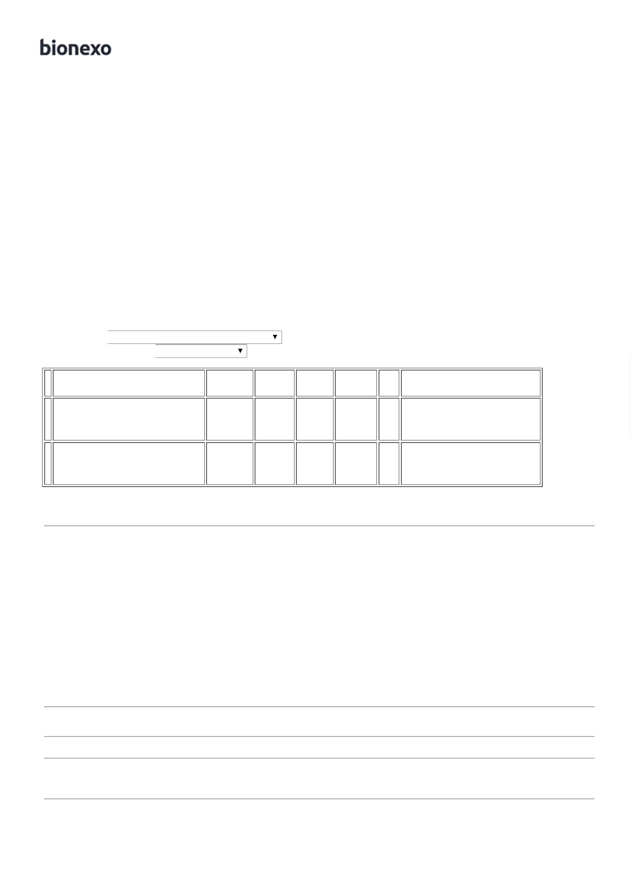

MANGA LONGA

PUNHO

ELÁSTICO ->

AVENTAL

IMPERMEÁVEL

PARA EXPURGO,

DESCARTÁVEL

GRAMATURA

VENKURI

IND DE

PROD

MEDICOS

LTDA

faturamento

minimo.

31/05/2022

10:50

5

0GR, NÃO

ESTÉRIL, SMS

DE

POLIPROPILENO,

ATÓXICO, COM

MÁXIMA

PROTEÇÃO PARA

PRODUTOS

QUÍMICOS, COM

BARREIRA DE

PROTEÇÃO

IMPERMEÁVEL,

MANGA LONGA

COM PUNHO EM

ELÁSTICO,

TAMANHO

ÚNICO, COM

REGISTRO MS E

C.A MINISTÉRIO

DO TRABALHO.

**Total**

**Parcial:**

R$

2

9

00.0

00.0

1.640,0000

Total de Itens da Cotação: 2

Total de Itens Impressos: 1

**Total**

**Geral:**

R$

11.510,0000

Clique [aqui](javascript:chama_completo(221545169)) para geração de relatório completo com quebra de página

